Video: Stavebnice Lego
Lego

Stavebnice Lego je už skoro 70 let stará. Existují tisíce různých sad, ze kterých si doma můžete postavit, na co si vzpomenete.

K tomu je důležité trénovat prostorovou představivost. Prohlédni si stavbu a její plán. Už víš, čemu odpovídá počet teček?
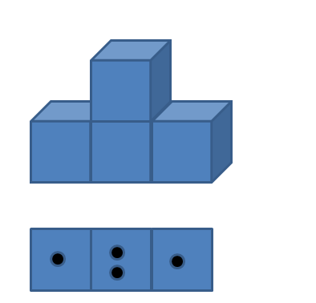

Doplň do plánku správný počet teček.

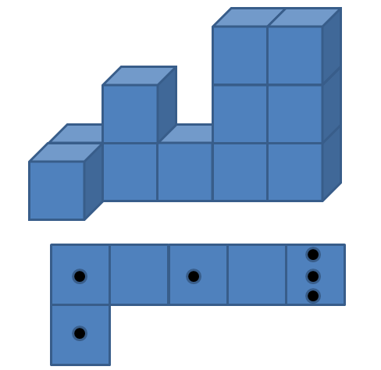

Vyzkoušej si práci konstruktéra a podle daného plánku nakresli stavbu. Můžeš si ji nejdříve z kostek postavit a teprve pak ji nakreslit.

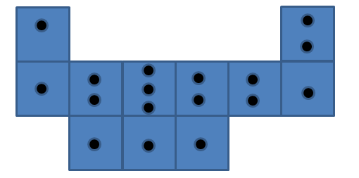

Autor: Andrea Tláskalová
Toto dílo je licencováno pod licencí Creative Commons [CC BY-NC 4.0]. Licenční podmínky navštivte na adrese [https://creativecommons.org/choose/?lang=cs].

